КНЕУ стартап-школа
КНЕУ стартап-школа - це курс для студентів, ветеранів, інноваторів, усіх зацікавлених у реалізації своєї ідеї та спрямований на надання знань щодо започаткування власного бізнесу з нуля, навчання новим навичкам та опанування підприємницьких компетенцій.
Курс дасть учасникам впевненість і навички, щоб розпочати бізнес і отримати прибуток і включає деякі ключові напрямки, важливі для будь-якого підприємця:
- Як скласти бізнес-план
- Ключові інструменти ефективного маркетингу
- Які юридичні аспекти створення компанії
- Як розпочати бізнес без грошей
- Як сформувати бюджет проекту
- Як створити сайт за 3 години

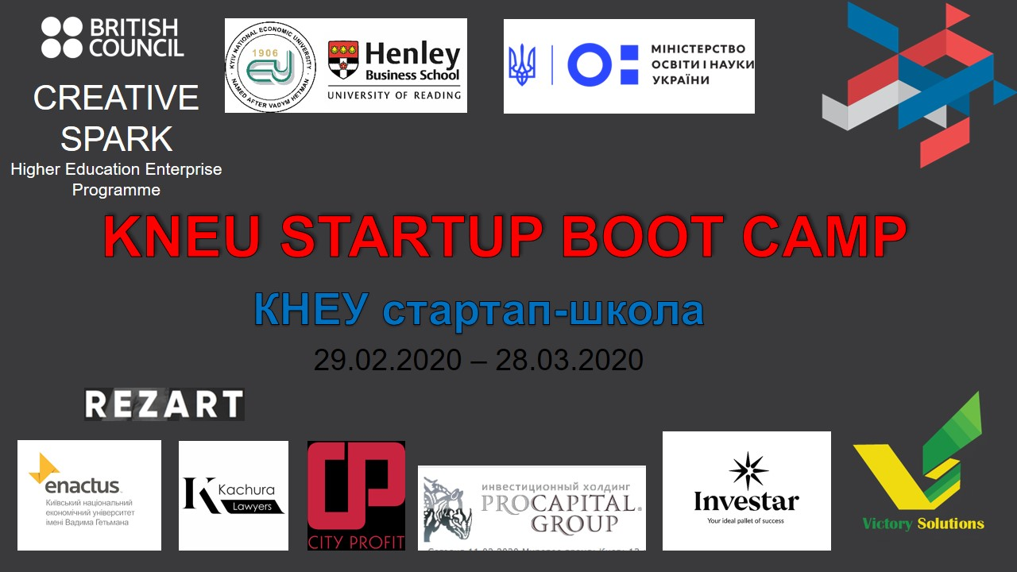

Програма стартап-школи
Реєстрація 10:00-10:45
Вітальне слово 10:45-11:00
Дата проведення | Час проведення | Місце проведення | Спікер лекції, посада | Тема
29.02.20 | 11:00-12:00 | Київ, Пр. Перемоги 54/1, КНЕУ ім. Вадима Гетьмана, 1 корпус, конференц-зал | Антоніна Кутова – керуючий партнер Pro Capital Investment, засновниця навчальної платформи Investar, простору для творчого дозвілля мам та дітей Ideal Space та WOCO Woman Connecting Club. Має в своєму портфелі більше 500 реалізованих проектів з відкриття бізнесу і залучення капіталу. | Бізнес-планування
 | 12:00-13:00 | Київ, Пр. Перемоги 54/1, КНЕУ ім. Вадима Гетьмана, 1 корпус, конференц-зал | Олег Редько –засновник і керівник міжнародного благодійного фонду FLAMMA Foundation, консультант по створенню власного бізнесу | Відкриття власної справи
Перерва 13:00-13:30
Бізнес-клініка | 13:00-13:30 | Київ, Пр. Перемоги 54/1, КНЕУ ім. Вадима Гетьмана, 1 корпус, конференц-зал | Олег Редько –засновник і керівник міжнародного благодійного фонду FLAMMA Foundation, консультант по створенню власного бізнесу | Консультування щодо створення бізнесу
 | 13:30-14:30 | Київ, Пр. Перемоги 54/1, КНЕУ ім. Вадима Гетьмана, 1 корпус, ауд. 301 | Дмитро Зеленко – адвокат, співзасновник та CLO moristech.law  Спеціалізується на захисті бізнесу, запровадженні заходів у сфері кібербезпеки та комплексному супроводження IT-бізнесу | Як формувати відносини з партнерами перед стартом бізнесу

07.03.20 | 11:00-12:00 | Київ, Пр. Перемоги 54/1, КНЕУ ім. Вадима Гетьмана, 1 корпус, конференц-зал | Тетяна Майорова, д.е.н., професор кафедри корпоративних фінансів КНЕУ ім. Вадима Гетьмана, MBA «Project Management», бізнес-тренер та консультант з розробки фінансових планів та моделей стартап проектів | Як сформувати оптимальний бюджет проєкту
 | 12:00-13:00 | Київ, Пр. Перемоги 54/1, КНЕУ ім. Вадима Гетьмана, 1 корпус, конференц-зал | Володимир Піменов – CEO City Profit, Business Development Manager, фахівець з управління рентабельністю і ефективністю в Retail | Ціноутворення 2.0
Перерва 13:00-13:30
Бізнес-клініка | 13:00-13:30 | Київ, Пр. Перемоги 54/1, КНЕУ ім. Вадима Гетьмана, 1 корпус, конференц-зал | Володимир Піменов – CEO City Profit, Business Development Manager, фахівець з управління рентабельністю і ефективністю в Retail | Консультування щодо механізмів ціноутворення та асортименту продукції
Бізнес-клініка 4.5.0. для ветеранів АТО | 13:30-14:30 | Київ, Пр. Перемоги 54/1, КНЕУ ім. Вадима Гетьмана, 1 корпус, ауд. 301 | Дмитро Загородній –засновник продукту I’m ready – м’ясного сухпаю для військових у зручній упаковці. | Заснування бізнесу з побратимами

Реєстрація 10:00-10:45
14.03.20 | 11:00-12:00 | Київ, Пр. Перемоги 54/1, КНЕУ ім. Вадима Гетьмана, 1 корпус, конференц-зал | Андрій Шульгін – керівник практики «Digital law» в Адвокатському об‘єднанні Kachura Lawyers | Юридичні аспекти реєстрації бізнесу
 | 12:00-13:00 | Київ, Пр. Перемоги 54/1, КНЕУ ім. Вадима Гетьмана, 1 корпус, конференц-зал | Іван Чайка – проджект менеджер мобільних застосунків в Ajax Systems засновник в Чайкабол, стартап юрист | Юридичні особливості ведення бізнесу
Перерва 13:00-13:30
Бізнес-клініка | 13:00-13:30 | Київ, Пр. Перемоги 54/1, КНЕУ ім. Вадима Гетьмана, 1 корпус, конференц-зал | Вікторія фон Розен – консультант по міжнародним академічним та бізнес-проєктам (Франкфурт-на-Майні) | Економіко-правові засади та мікро фінансування бізнесу
Бізнес-клініка 4.5.0. для ветеранів АТО | 13:30-14:30 | Київ, Пр. Перемоги 54/1, КНЕУ ім. Вадима Гетьмана, 1 корпус, ауд. 301 | Кирило Сергєєв – адвокат, співвласник юридичної компанії, голова Товариства ветеранів АТО | Особистий досвід у веденні юридичного бізнесу

Реєстрація 10:00-10:45
21.03.20 | 11:00-12:00 | Київ, Пр. Перемоги 54/1, КНЕУ ім. Вадима Гетьмана, 1 корпус, конференц-зал | Ігор Головко – CEO агенції Rezart Agency, автор унікальних методик: Product Test і Marketing System,  автор telegram-каналу про маркетинг для підприємців "Скромний Маркетолог", розробив 5 методик по digital-Гейміфікація для бізнесу | Створення прибуткових сайтів
 | 12:00-13:00 | Київ, Пр. Перемоги 54/1, КНЕУ ім. Вадима Гетьмана, 1 корпус, конференц-зал | Ігор Головко – CEO агенції Rezart Agency, автор унікальних методик: Product Test і Marketing System,  автор telegram-каналу про маркетинг для підприємців "Скромний Маркетолог", розробив 5 методик по digital-Гейміфікація для бізнесу | Створення прибуткових сайтів
Перерва 13:00-13:30
Бізнес-клініка | 13:00-13:30 | Київ, Пр. Перемоги 54/1, КНЕУ ім. Вадима Гетьмана, 1 корпус, конференц-зал | Ігор Головко – CEO агенції Rezart Agency, автор унікальних методик: Product Test і Marketing System,  автор telegram-каналу про маркетинг для підприємців "Скромний Маркетолог", розробив 5 методик по digital-Гейміфікація для бізнесу | Як уникнути типових помилок, що вбивають конверсію; що потрібно обов'язково зробити, щоб сайт приносив бізнесу користь
Бізнес-клініка 4.5.0. для ветеранів АТО | 13:30-14:30 | Київ, Пр. Перемоги 54/1, КНЕУ ім. Вадима Гетьмана, 1 корпус, ауд. 301 | Денис Антіпов - екс-командир взводу аеророзвідки 81 десантної бригади. Денис вигадав приємне заняття і дарує хороші емоції у вигляді подарунків UA.gifts. | Організація власної справи та особливості першого етапу

Реєстрація 10:00-10:45
28.03.20 | 11:00-12:00 | Київ, Пр. Перемоги 54/1, КНЕУ ім. Вадима Гетьмана, 1 корпус, конференц-зал | Олена Ткачук засновниця першої в Україні Інстаграм школи міжнародного формату, постійний спікер конференцій, презентацій, майстер - класів в напрямках SMM, PR, Digital marketing, маркетинг стартапів, к.е.н, доцент, викладач каф. маркетингу | Інтернет-маркетинг та ефективне управління процесами продажів
 | 12:00-13:00 | Київ, Пр. Перемоги 54/1, КНЕУ ім. Вадима Гетьмана, 1 корпус, конференц-зал | Практичний кейс компанії blakk | Вибір інтернет каналів для просування та оптимізація маркетингового бюджету
Перерва 13:00-13:30
Бізнес-клініка | 13:00-14:00 | Київ, Пр. Перемоги 54/1, КНЕУ ім. Вадима Гетьмана, 1 корпус, конференц-зал | Михайло Гриджук – юрист moristech.law у галузі корпоративного права, має досвід у роботі з блокчейн-проєктами та фінансовими установами. | Юридичні та фінансові помилки стартапів, яких слід уникати
Бізнес-клініка 4.5.0. для ветеранів АТО | 14:00-15:00 | Київ, Пр. Перемоги 54/1, КНЕУ ім. Вадима Гетьмана, 1 корпус, ауд. 301 | Володимир Шевченко – керівник мережі Veterano Coffee. | Розповідь про ведення мережі бізнесу

